Все найкраще від матері
8 травня День Матері
Відзначається Указом Президента (№489/99 від 10 травня 1999 р.) щорічно у другу неділю травня

Посіяла людям
літа свої, літечка житом,
Прибрала планету,
послала стежкам споришу.
Навчила дітей,
як на світі по совісті жити.
Зітхнула полегко -
і тихо пішла за межу.
- Куди це ви, мамо?
сполохано кинулись діти.
- Куди ви, бабусю? – онуки біжать до воріт.
- Та я недалечко… де сонце лягає спочити.
Пора мені, діти..
А ви вже без мене ростіть.

- Та як же без вас ми?..
Та що ви намислили, мамо?
- А хто нас, бабусю,
у сон поведе по казках?
- А я вам лишаю
всі райдуги із журавлями,
І срібло на травах
І золото на колосках.
- Не треба нам райдуг,
Не треба нам срібла і злота,
Аби тільки ви нас чекали завжди край воріт!
Та ми ж переробим
усю вашу вічну роботу,-
Лишайтесь, матусю.
Навіки лишайтесь. Не йдіть.
Вона усміхнулась,
красива і сива, як доля,
Змахнула рукою - злетіли увись рушники.
«Лишайтесь щасливі», -
і стала замисленим полем
На цілу планету,
На всі покоління й віки.
Борис Олійник «Пісня про матір»

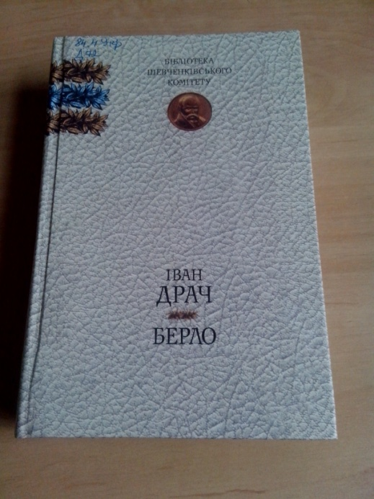
Драч І. Берло : книга поезій/ І.Драч.- К. : Грамота, 2007. – 912 с. : іл. -( Серія «Бібліотека Шевченківського комітету)

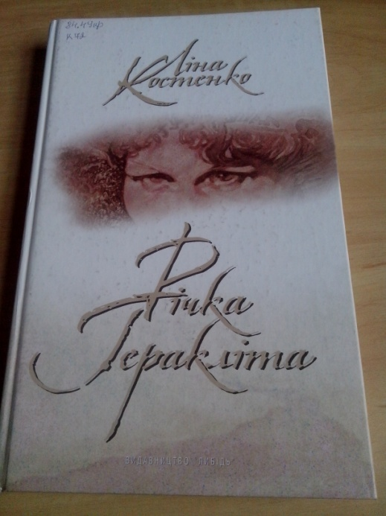

Костенко Л.В. Річка Геракліта / Л. Костенко ; упоряд. та передм. О. Пахльовська; післям. Д. Дроздовський ; худож. С. Якутович. – К. : Либідь, 2011. – 336с. :і л.

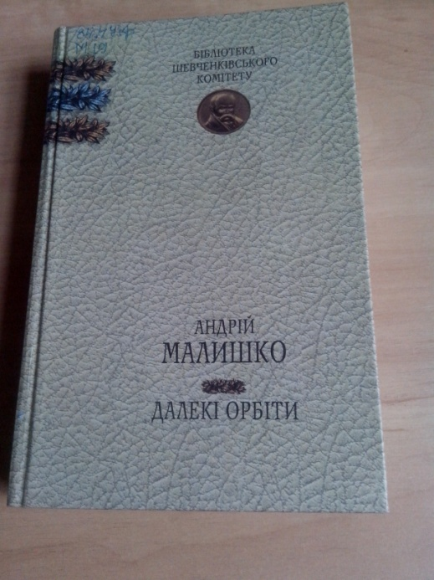

Малишко А.С. Далекі орбіти : вибрані твори/ А.С. Малишко ; вступ. сл.. В.О. Базилевський. – К. : Криниця, 2004. – 608 с. : портр. – ( Серія «Бібліотека Шевченківського комітету)

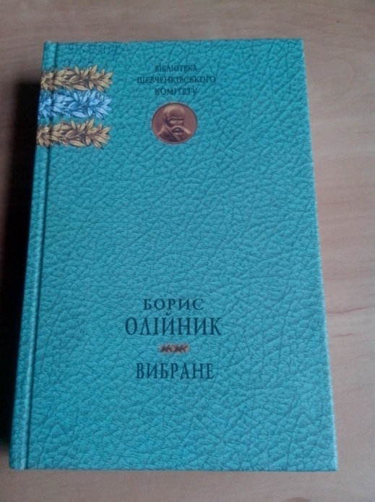

Олійник Б. Вибране : поезії, поеми / Б. Олійник ; передм. М. Шевченко. – К. : Етнос, 2009. – 640с. : портр. – ( Бібіліотека Шевченківського комітету)

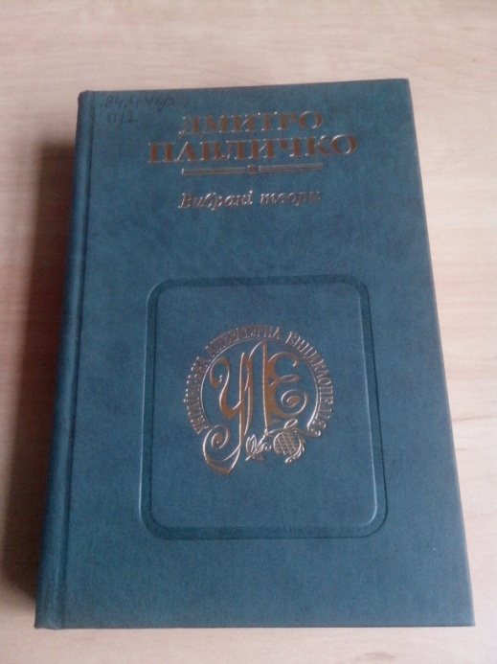

Павличко Д.В. Вибрані твори у 2 т. / Д.В. Павличко, - К. : Українська енциклопедія, 2008
Т.1. Вірші. Поеми. – 608 с.

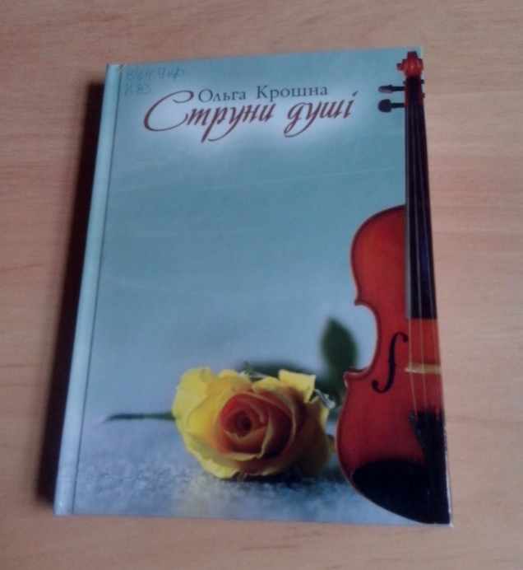

Крошна О. Струни душі : поезія/ О. Крошна.- Болехів, 2009. – 221 с.

